Государственное образовательное учреждение
Детский сад компенсирующего вида №264
г.Москвы

Конспект урока ИЗО
«Знакомство с профессией художника
и ее разновидностями: график, живописец»

подготовила
воспитатель Шакурова
Валентина Павловна

2012 год
Программное содержание:

- Познакомить дошкольников с профессией художника и ее разновидностями: график, живописец.
- Закреплять и расширять у детей представление о том, что такое живопись, об особенностях ее жанров (портрет, пейзаж, натюрморт) и средствах выразительности.
- Обогащать словарь детей новыми словами: график, живописец.
- Вызывать у детей эмоциональный отклик на произведения искусства.
- Прививать любовь к прекрасному.

Материалы к занятию:

рисунки (художник, неправильная картина), карточки – кроссворды, дидактическая игра «Найди свой домик», карточки с загадками, репродукции картин художников.

Предварительная работа:

- рассматривание репродукций картин по жанрам: портрет, пейзаж, натюрморт;
- чтение рассказов из книги Т.Нуждиной «Мир вещей»;
- дидактические игры: «Собери портрет», «Составь натюрморт», «Определи жанр живописи»;
- просмотр слайдов о предметах живописи;
- посещение музеев и художественных выставок;
- рисование портретов, пейзажей и натюрмортов.

Методические приемы:

Беседа, рассказ воспитателя, вопросы к детям, загадывание загадок, уточнения, напоминания, отгадывание кроссвордов, показ репродукций картин, создание проблемной ситуации, игровой прием – словесное рисование.

Ход занятия

Воспитатель: В некотором царстве, в некотором государстве, за высокими горами, широкими реками, зелеными лесами жил был человек (показывает портрет художника). Ребята, как вы думаете, что за человек изображен на рисунке?
Дети: Это художник.
Воспитатель: Как вы догадались, что это художник?
Дети: У него в руках кисточка и палитра, а рядом стоит мольберт. Он рисует картину.
Воспитатель: Правильно. Это художник. Давайте прочитаем, как зовут этого художника.
Дети: (дети читают) Этого художника зовут Клик – Кляк.
Воспитатель: Как вы думаете, а кто такой художник?
Дети: Художник это человек, который рисует картины.
Воспитатель: Для чего художники рисуют картины?
Дети: Художники рисуют картины для того, чтобы люди могли полюбоваться теми местами, где они ни разу не были или увидеть удивительные предметы, прекрасные цветы или животных.
Воспитатель: Наш художник Клик – Кляк прислал нам посылку.
Воспитатель открывает посылку. В ней лежит папка, которая закрыта на замочек и конверт с письмом. Воспитатель пробует открыть замочек, он не открывается. Читает письмо.
Здравствуйте дорогие ребята.
Если вы хотите увидеть, что я вам прислал в папке, отгадайте кроссворды, которые я положил для вас в конверт. Замочек откроется, если вы правильно
угадаете то, что зашифровано в этих кроссвордах.
Ваш Клик - Кляк
Воспитатель: Ребята, хотите узнать, что прислал для нас Клик – Кляк? Давайте отгадывать кроссворды. Для того чтобы разгадать первый кроссворд нам нужно отгадать загадки.

Первый кроссворд (отгадка – график)

Г Эти краски сочны, ярки и густы.
Художникам по росписи всем они нужны.
Хохлома и Дымка, Городец и Палех
Все без них работать просто не смогли б.
(гуашь)
Р Нарисовал я небо, солнце, диких уток,
Море, волны, лодку.
Это мой …… (рисунок)
А Подарили мне тетрадь, белую, большую.
И теперь что захочу,
То в ней и нарисую (альбом)

Ф Эти карандашики вовсе не простые.
Закрывай их крышками, иль станут все сухие.
(фломастеры)
И Оно бывает разным,
Но все равно прекрасным,
Живопись, поэзия, музыка, балет –
Все их любят не напрасно.
Во всем огромном мире лучше его нет.
(искусство)

К Грамоты не знаю, а весь век пишу.
По белому полю бегаю,
За собой черные следы оставляю.
(карандаш)

Воспитатель: Ребята, а вы знаете, что обозначает это слово?
Дети: (предположения детей)
- Это график, который есть у нас в группе. Мы по нему дежурим.
- Это такие клеточки, в которые ставят различные знаки и буквы.
- Моя мама рисует на компьютере графики для своей работы
Воспитатель: Вы ребята все правы, но мы сегодня с вами разговариваем о художниках. Художники бывают разные. Оказывается график – это художник, который рисует карандашами, фломастерами, углем и пастелью. Посмотрите, какие прекрасные работы нарисовал художник – график (дети рассматривают картины, выполненные в стиле графики).
Воспитатель: А теперь давайте мы сейчас с вами превратимся в художников. Только художником буду я, а вы будете моими красками.

Физкультминутка

Я художник удалой, я художник не простой,
В руки краски я беру, рисовать сейчас начну.
(воспитатель берет в руки краски и палитру, он рисует, а дети имитируют его движения)
Нарисую небо, небо – голубое.
Нарисую солнце, солнце – золотое.
Нарисую птиц я, птицы – полетели.
Цветы нарисовал я.
На них все птицы сели.
Нарисовал деревья, и пусть они растут.
Ручейки весенние журчат, бегут.
Веселых красок хоровод порадовал всех нас.
Уселись краски отдыхать, а у меня – пейзаж.

Воспитатель: Ребята, вам понравилось отгадывать кроссворд? Давайте отгадаем второй кроссворд. Он отличается от первого тем, что на нем есть рисунки, но нет надписей. В нем нужно назвать только первые буквы от нарисованной картинки.
В клеточках кроссворда нарисованы: жук, игла, волк, огурец, помидор, сова, ель, цыпленок. Дети называют первые буквы в словах и составляют слово живописец.
Воспитатель: Ребята, а вы знаете кто такой живописец?
Дети: Живописец – это художник, который рисует свои картины красками на холстах.
Воспитатель: Как вы догадались?
Дети: Художник график рисует карандашами, но не рисует красками. Значит, ими рисует живописец.
Воспитатель: Слова сюрпризы мы отгадали, давайте теперь попробуем открыть нашу папку (папка открывается и достается неправильная картина). Клик – Кляк нарисовал для нас картину. Что вы на ней видите?
Дети: Мы видим девочку, природу, вазу с цветами, фрукты и овощи, реку.
Воспитатель: Что необычного в этой картине?
Дети: Клик – Кляк в ней все перепутал.
Воспитатель: Правильно, ребята, Клик – Кляк нарисовал картину, на которой изображены все жанры живописи. Какие жанры изобразил Клик – Кляк на своей картине?
Дети: Портрет, пейзаж и натюрморт.
Воспитатель: Давайте вспомним, что такое портрет, пейзаж, натюрморт.
Дети: Портрет – это изображение человека. Натюрморт – это изображение на картине неживой природы. Пейзаж – изображение на картине живой природы.
Воспитатель: А теперь давайте покажем Клик – Кляку как мы знаем жанры живописи.
Воспитатель: Сейчас мы поиграем в игру «Найди свой домик».
(Детям раздаются репродукции картин художников, под музыку они двигаются в разных направлениях. С остановкой музыки дети находят свой домик: портрет, пейзаж или натюрморт. В конце игры подводятся итоги.)
Воспитатель: На следующем занятие мы с вами попробуем попасть в страну «Рисовандию», в которой живет наш художник Клик – Кляк и стать графиками и живописцами.
А свои прекрасные картины мы отошлем нашему знакомому художнику Клик – Кляку.

Используемая литература

1. Курочкина Н.А. Знакомство с натюрмортом - С-Пб, изд-во «Акцидент», 1998 г.
2. Доронова Т.Н. Дошкольникам о художниках детской литературы - М., Просвещение, 1991 г.
3. Потапова Т.В. Беседы с дошкольниками о профессиях - М., ТЦ «Сфера», 2003 г.

Используемые материалы

1.Текс загадок и физкультминутки составлен автором конспекта.
2. Картинки: «Художник Клик - Кляк», «Неправильная картина» и кроссворды - нарисованы автором конспекта.

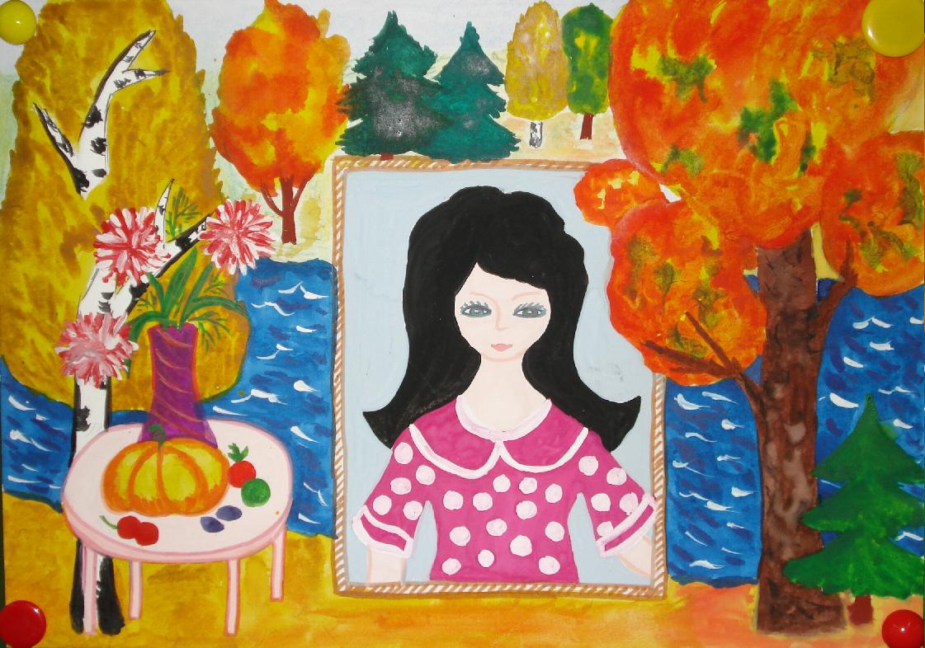

Неправильная картина

